Amaç:
• Tersleyicinin üzerinde harcanan güç ve bu değeri etkileyen faktörlerin incelenmesi
• Tersleyicide kullanılan teknolojiye uygun çalışma voltajının seçilmesi

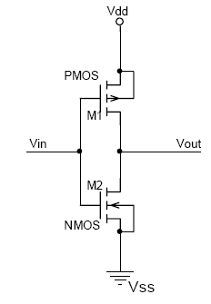
1)

a)
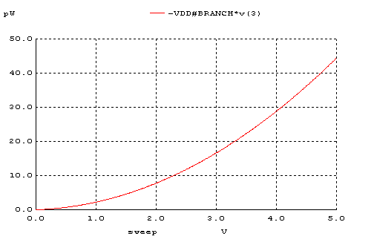

Yukarıda görülen analiz sonucu değişen Vdd gerilimine göre devrenin harcadığı güc görülmektedir. Vdd arttıkça harcanan güçte artmıştır. Güç ile Vdd doğru orantılıdır.

b) CL=0.1pF, Per=200ns, Vdd=5V
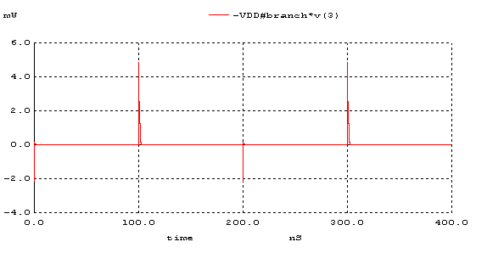
Bu şekilde anahtarlama süresince en fazla güç low-to-high geçişinde harcanır.Devrede anahtarlama süresince ortalama 15μW’lık güç harcanır.

c) CL=0.1pF, Per=100ns, Vdd=5V

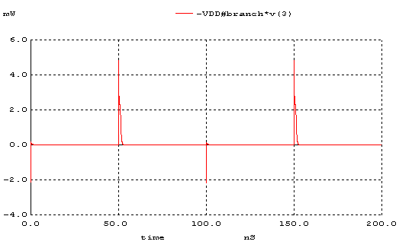

Ortalama güç tüketimi 30μW’ tır.

d) CL=0.2pF, Per=100ns, Vdd=5V

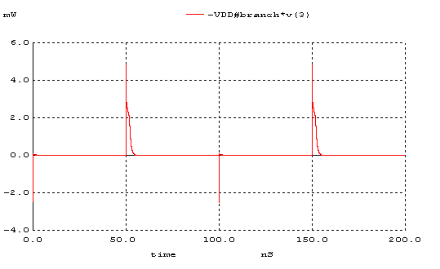

Ortalama güç tüketimi 55μW’ tır.

e) CL=0.2pF, Per=100ns, Vdd=3V

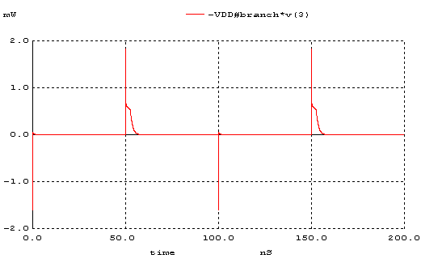

Ortalama güç tüketimi 20μW’ tır.

2) Bu kısımda Per=100ns, CL=0.1pF iken farklı Vdd değerleri için analizi yaptık

Vdd=1V

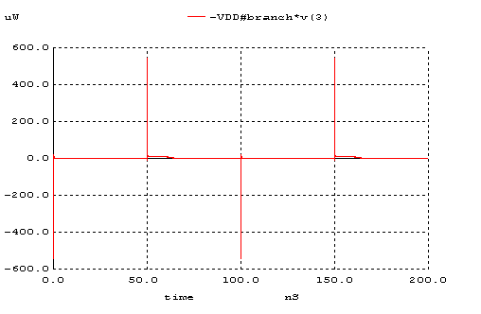

Vdd=1.5V
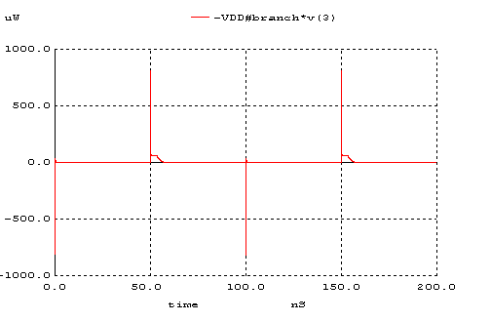
Vdd=2V
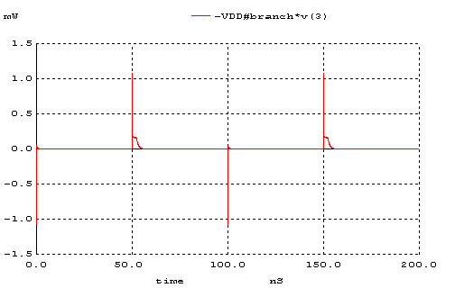
Vdd=2.5V

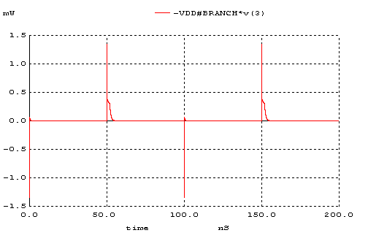
Vdd=3V
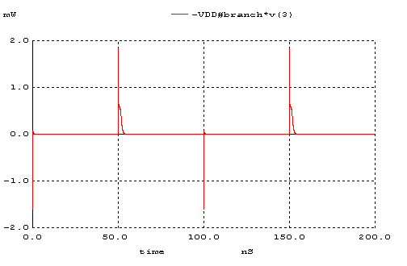
Vdd=4V
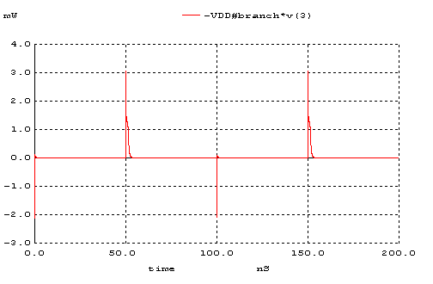

Vdd=5V
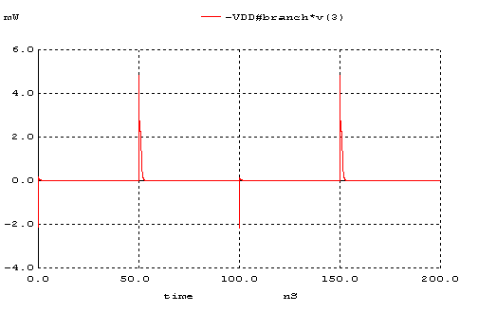

Vdd | Pav | tp | PDP
1V | 1.34μW | 3580ps | 4.8fJ
1.5V | 2.9μW | 1878ps | 5.4fJ
2V | 5.μW | 1344ps | 6.7fJ
2.5V | 7.7μW | 1040ps | 7.9fJ
3V | 11μW | 890ps | 9.5fJ
4V | 19μW | 853ps | 16.4fj
5V | 30μW | 758ps | 24fJ

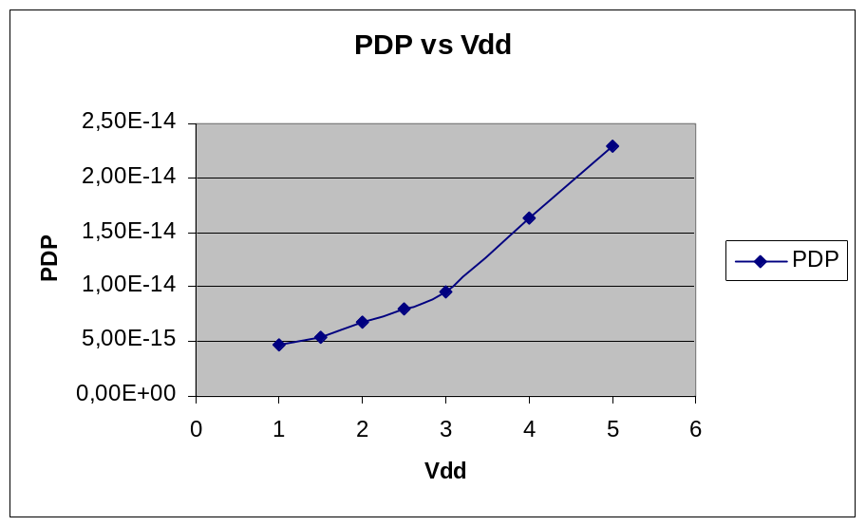

Kısa kanallı modfetlerde transistörlerin dirençleri azalacağından tp azalır. Ortalama güç değerleri sabit kalacağından PDP bu durumda azalırdı.

